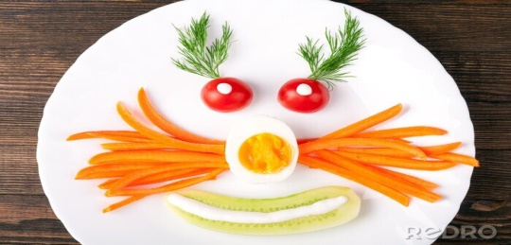
JADŁOSPIS
PONIEDZIAŁEK
23.02.2026
Zupa ryżowa z kalafiorem(marchew, seler, pietruszka, ryż, kalafior)/1,9

Makaron z serem( masło, twaróg, makaron)/ 1, 3,
Kompot z jabłek
WTOREK
24.02.2026
Zupa ogórkowa( ziemniaki, marchew, seler, pietruszka ,śmietana, ogórki kiszone)/7,9
Ziemniaki filet z kurczaka w sosie( olej rzepakowy, mąka pszenna, kurczak, ziemniaki)/1,6
Surówka z białej kapusty z marchewką
Kompot z jabłek
ŚRODA
25.02.2026
Zupa z białej kapusty(ziemniaki, marchew, seler, kapusta biała, pietruszka, śmietana)/7,9
Kasza bulgur gulasz z szynki wieprzowej(olej rzepakowy, mąka pszenna ,kasza)/1,6
Ogórek
Kompot z jabłek
CZWARTEK
26.02.2026
Kluski karczek w sosie( mięso wieprzowe, mąka pszenna, olej rzepakowy)/1,6 Zupa z lanym ciastem( mąka pszenna, jajka, marchew, seler, pietruszka)/1,3,9
Sałatka z czerwonej kapusty
Kompot
PIĄTEK
27.02.2026
Ziemniaki filet rybny(masło, mleko, filet rybny, jajka, mąka)/1,4,3,7 Warzywa na parze
Zupa z kiszonej kapusty( marchew, seler, ziemniaki, pietruszka, kapusta kiszona)/9
Kompot
Do przygotowania posiłków używane są przyprawy:
oregano, pieprz, bazylia, majeranek,
mogą zawierać śladowe ilości glutenu, mleka, jaj, soi,

